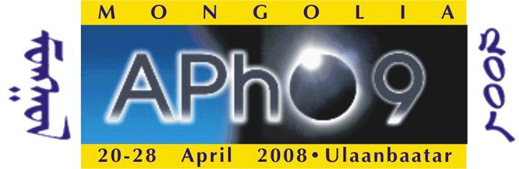
BÀI THI LÍ THUYẾT
Đề bài
9th Asian Physics Olympiad
Ulaanbaatar, Mongolia (April 22, 2008 )
-----------------------------------------------------------------------------
Bài toán 3. Một vật nhanh hơn ánh sáng được thấy như thế nào?
Liệu một vật thể có thể chuyển động nhanh hơn ánh sáng được không? Câu trả lời là "Không" nếu vật chuyển động trong chân không. Nhưng câu trả lời là "Có" nếu ta xét tốc độ pha của ánh sáng trong một môi trường đậm đặc quang học có chiết suất (, trong đó là tốc độ ánh sáng trong môi trường, và là tốc độ ánh sáng trong chân không)
Ta nói một vật nhanh hơn ánh sáng (superluminal), nếu , trong đó là tốc độ của vật. Một trong các thí dụ quen biết về vật thể nhanh hơn ánh sáng là hạt mang điện phát ra bức xạ Cherenkov.

Trong bài toán này ta sẽ xét vật thể nhanh hơn ánh sáng, có vận tốc không đổi trong một môi trường không có sự tán sắc. u là vận tốc của ánh sáng trong môi trường.

Để cho đơn giản, ta đưa vào kí hiệu 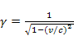 và một góc được cho bởi 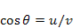 và 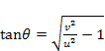.
1. Hạt nhanh hơn ánh sáng đang bức xạ
Như thấy trên Hình 1, một hạt đang bức xạ chuyển động dọc theo trục với vận tốc không đổi ().
Một quan sát viên M ở cách trục một khoảng .
Ta chọn điểm gần nhất với người quan sát làm điểm O, gốc của trục x. Thời điểm mà hạt thực sự đi qua điểm x=0 được lấy làm t=0.
M
x
d
O
Hình 1
- Giả thiết ánh sáng được phát ra ở thời điểm được quan sát thấy ở thời điểm . Hãy biểu thị theo và
(2) Ở thời điểm , quan sát viên lần đầu nhìn thấy hạt ở vị trí . Hãy tìm vị trí biểu kiến và thời điểm quan sát cho sự xuất hiện lần đầu tiên này theo và .
(3) Hãy tìm (các) vị trí biểu kiến của hạt ở một thời điểm bất kì t. Hãy viết câu trả lời của em theo và .
(4) Hãy tìm (các) vận tốc biểu kiến (t) của hạt ở một thời điểm bất kì t. Hãy viết câu trả lời của em theo và .
(5) Hãy tìm (các) vận tốc biểu kiến của hạt ở lần xuất hiện đầu tiên.
(6) Hãy tìm (các) vận tốc biểu kiến của hạt ở các khoảng cách vô cùng so với gốc O. Hãy viết câu trả lời của em theo và .
(7) Phác thảo đồ thị của vận tốc biểu kiến theo thời gian t, và chỉ rõ các giá trị tiệm cận của vận tốc biểu kiến.
(8) Vận tốc biểu kiến có thể lớn hơn tốc độ ánh sáng trong chân không, tức là được không ?
- Vật có dạng đoạn thẳng đang bức xạ
Xét một vật có dạng đoạn thẳng, bức xạ ra ánh sáng và chuyển động dọc theo trục x. Độ dài của vật là trong hệ quy chiếu đứng yên đối với vật.
- Chuyển động song song
Trong mục này, ta giả thiết vật đang bức xạ chuyển động dọc theo trục x như thấy trên Hình 2.
O
Hình 2
(9) Hãy xác định khoảng thời gian xuất hiện đầy đủ của toàn bộ vật kể từ lần xuất hiện đầu tiên của điểm đầu của vật. Hãy viết câu trả lời của em theo và .
(10) Hãy xác định (các) độ dài biểu kiến của vật ở thời điểm nó xuất hiện hoàn toàn. Hãy viết câu trả lời của em theo và

- Chuyển động vuông góc
Trong mục này, ta giả thiết vật có dạng đoạn thẳng đang bức xạ, chuyển động vuông góc dọc theo trục x như thấy trên Hình 3. Giả sử quan sát viên ở gốc của trục , tức là . Vật được bố trí đối xứng đối với trục x.
O
Hình 3
y

(11) Hãy chỉ ra rằng ở thời điểm , hình dạng biểu kiến của vật này là một hình elip hay (các) phần của một hình elip.
Hãy tìm các đại lượng sau đây và biểu thị chúng theo và .
(12) Hãy tìm vị trí của tâm đối xứng của hình elip ở một thời điểm theo và .
(13) Hãy xác định các độ dài của bán trục lớn và bán trục nhỏ của elip ở thời điểm theo và .

